战队学习过程记录簿
时间：_2025-2026_学年 _第一_学期，12月1日至12月31日
学生姓名： ___金昭___所在实验室： __________GSING_____________
担任角色： ☑ 普通队员 □ 管理层（职务：______） □ 队长
项目 | 内容
工作概述与成果 | - 熟练掌握基础焊接技巧  - 尝试画出第一版主控，并且打出模型版进行焊接和测试，记录测试结果。
遇到的问题、解决方案与反思 | - 绘制主控板时由于没有接触过F407，以及没有了解过485和can的电路，通过查阅资料和寻找开源模型解决问题。  - 在测试模型板出现了降压芯片损坏的现象，经过考虑可能是因为上电一瞬间电流过大，决定加入缓启动模块。
后续工作计划 | 绘制第二版主控
战队内部评议意见 | （由战队管理层集体商议后填写）主要从任务完成质量、团队协作精神、技术贡献度等方面给予评价与建议。  评议人签名（至少两名管理层）： _________________  日期： ____年____月____
指导老师审阅意见 | 指导老师签字：  日期： ____年____月____
备注: 学生每学期需至少提交3次学习过程记录至指导老师处审核。

2026年1月月报

这个月主要是进行技术学习，了解了一些基础电路，查阅了F407的资料，了解了不同芯片之间引脚不同点，并且学会了一边在IDE中配引脚一边在嘉立创中添加网络标签。进行了第一版的主控板绘制，同时打出了电源和can电路模型板测试。
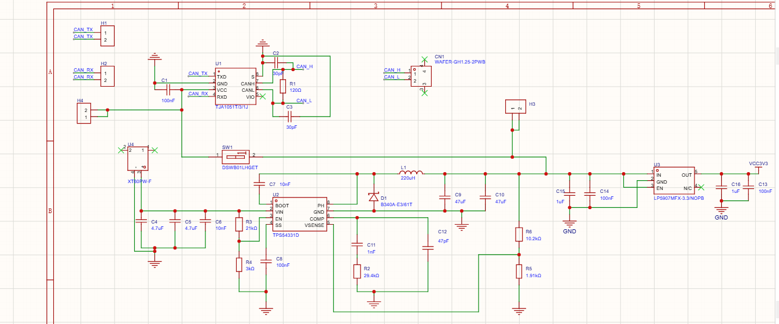
但是芯片在测试过程中损坏，经分析猜测是在在之后决定加以改进，加上缓启动模块。

